# Nízkonákladový návrh cyklopruhov na Račianskej (Ursínyho - Ovručská)

**Autor:** Cyklokoalícia, [info@cyklokoalicia.sk](mailto:info@cyklokoalicia.sk) | **Dátum:** 19.8.2013

## Aktuálny stav

V úseku od Račianskeho mýta po zastávku MHD Ursínyho vedú 2 jazdné pruhy v smere do Rače. Cyklisti zdieľajú vozovku s motorovou dopravou. V úseku od zastávky MHD Ursínyho po Ovručskú je v smere do Rače jeden jazdný pruh široký 5 až 5,62 metra, cyklisti ho zdieľajú s motorovou dopravou. V mieste, kde sa Račianska súbežne stretáva so železničnou traťou (pri Pedagogickej fakulte UK) sa vozovka rozširuje na 2 jazdné pruhy široké spolu s vodiacou čiarou a krajnicou 7,45 až 7,55 m. Vozovka je momentálne pomerne rozbitá, ale aktuálne sa opravuje. Chodci sú vedení po chodníku, ale často obmedzovaní legálne a/alebo nelegálne parkujúcimi autami na chodníku, pričom im nenechávajú ani 1,5 m priestoru.

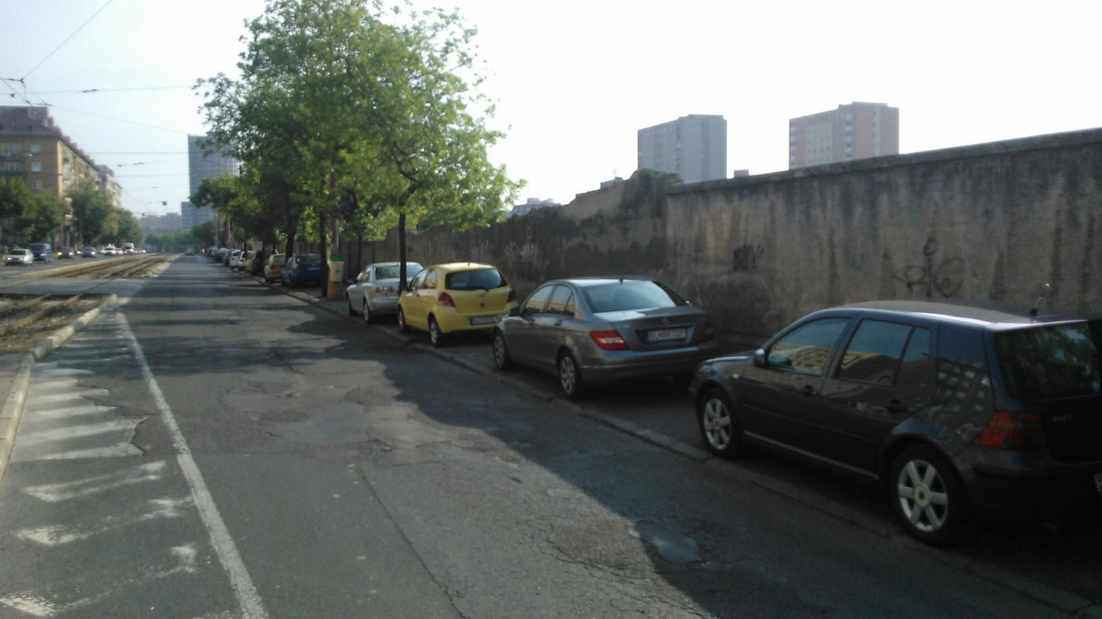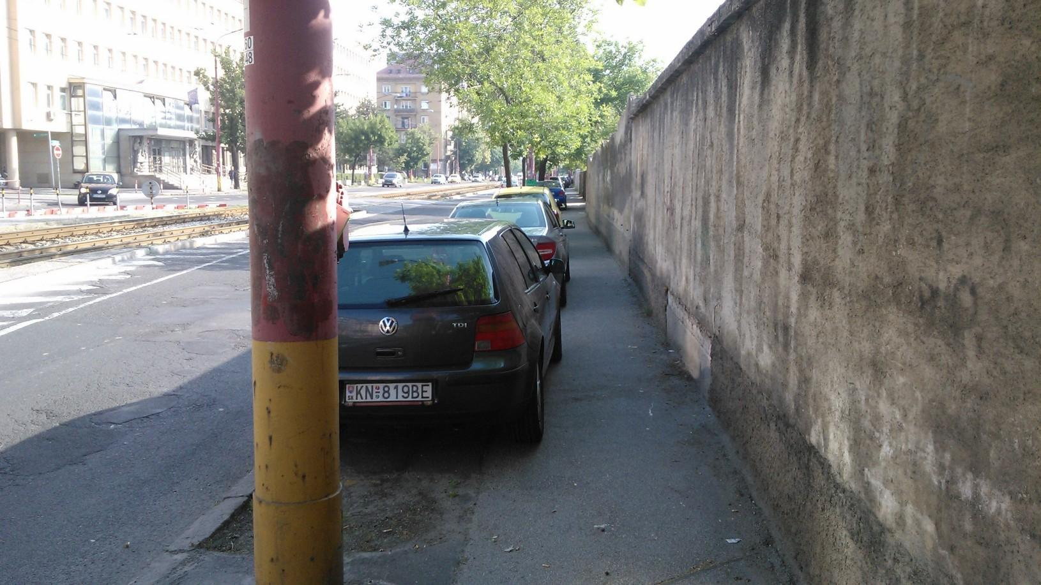

V okolí sa plánuje výstavba nových obytných domov, ako prvý OS Škultétyho.

## Oddôvodnenie

Napriek tomu, že v danej lokalite sa plánuje s novými developerskými projektami (napr. OS Škultétyho), ktoré by mali zahŕňať segregovanú cestičku pre cyklistov až po Pioniersku, žiadame urýchlené zriadenie cyklopruhu podľa tohto návrhu a až keď bude existovať paralelné bezpečnejšie riešenie (po dostavbe developerských projektov) navrhujeme cyklopruh zrušiť. Čakať 5-10 rokov na dokončenie developerských projektov nemá opodstatnenie, hlavne keď náklady na realizíciu opatrení sú rádovo v stovkách až tisícoch eur a dajú sa zrealizovať okamžite, dokonca z časti i v rámci rozpočtu na obnovu vodorovného dopravného značenia

## Návrh cyklopruhu smer Rača

Navrhujeme, využiť veľkorysé šírkové parametre vozovky zúžením jazdného pruhu zo zúčastných 5,00 - 5,62 m na 3,50 - 4,12 m tak, aby v pravej časti vozovky, v úseku Ursínyho - Ovručská, vznikol 400 metrov dlhý cyklopruh šírky 1,5 m, podfarbený zelenou protišmykovou farbou v križovatke so Škultétyho a Budyšinskou ul., príp. iných miestach.

Šírka 5 a viac metrov pre jazdný pruh je absolútne neopostatnená a nabáda na rýchlu jazdu. Podľa TP 15/2005, tab. 5.1 je pri rýchlosti 50 km/h potrebná je pre osobný automobil šírka 2,40 m a pre nákladný automobil a autobus potrebná šírka 3,10 m. Zároveň pre funkčnú triedu B2 (Račianska) sa odporúča šírka jazdného pruhu 3,25 až 3,50 m, ale vo výnimočných prípadoch je možná aj 3,00 m.

Kvôli nebezpečenstvu otvorenia dverí (tzv. dooring) navrhujeme zakázať parkovanie na chodníku pozdĺž celého cyklopruhu, demontovaním existujúcich dopravných značiek IP14b a nahradením ich B34 (zákaz zastavenia) a V12b (žltá súvislá čiara) v celej dĺžke cyklopruhu.

Šírka jazdného pruhu v rôznych miestach Račianskej (viď mapu nižšie):

|  |  |  |  |
| --- | --- | --- | --- |
| miesto | šírka vozovky | návrh šírky jazd. pruhov* | návrh šírky cyklopruhu |
| Kraskova | 7,09 | 3,50 + 3,50 | 0 |
| MHD Ursínyho | 5,25 | 3,75 | 1,50 |
| Šuňavcova | 5,62 | 4,10 | 1,50 |
| Legerského | 5,00 | 3,50 | 1,50 |
| Budyšinská | 5,00 | 3,50 | 1,50 |
| železnica | 7,55 | 3,75 + 3,75 | 0 |

*vrátane vodiaceho prúžku 0,25 m a krajnice 0,25 m

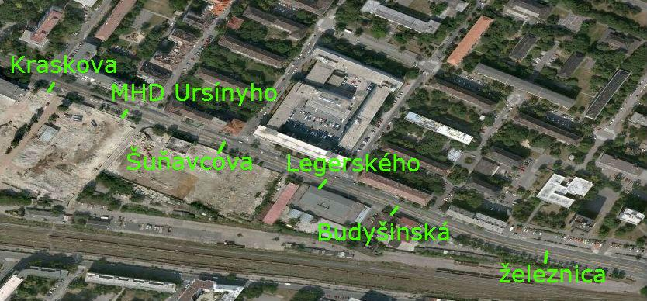

## Návrh cyklopruhu smer centrum

Navrhujeme, využiť veľkorysé šírkové parametre vozovky v úseku medzi Šuňavcovou a Kraskovou zúžením jazdného pruhu popri zastávke MHD zo zúčastných 4,90 m (+0,40 m krajnica - dlažobné kocky) na 3,40 tak, aby v pravej časti vozovky, mohol vzniknúť 1,5 m široký a 200 m dlhý cyklistický pruh, pričom krajnica (0,40 m) sa ponechá v pôvodnom stave. Cyklopruh navrhujeme ukončiť na rohu s Kraskovou. V menej ako 100 m úseku návrh počíta so zabratím jedného jazdného pruhu, to však nemá negatívny vplyv na kapacitu, keďže aj tak je okolo zastávky MHD len jeden jazdný pruh, čiže je jedno či sa skončí tam kde sa teraz končí alebo o 100 metrov ďalej.

### Nákresy

Všetky aktuálne náčrty a rezy v [prezentácii](https://docs.google.com/presentation/d/1-uUSxKb1jfx8DOnMg7qvLMK9PTbtyzkI-lm1_6h1KFg/edit#slide=id.p).

Zastávka MHD Ursínyho

dnes: <http://i.imgur.com/PuNViCY.jpg>

zajtra: <http://i.imgur.com/uDsYi2K.jpg>

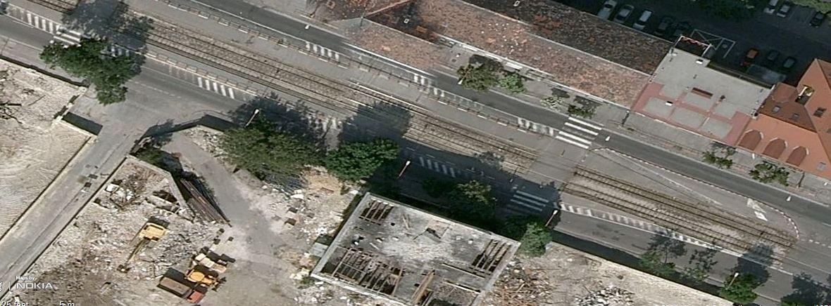

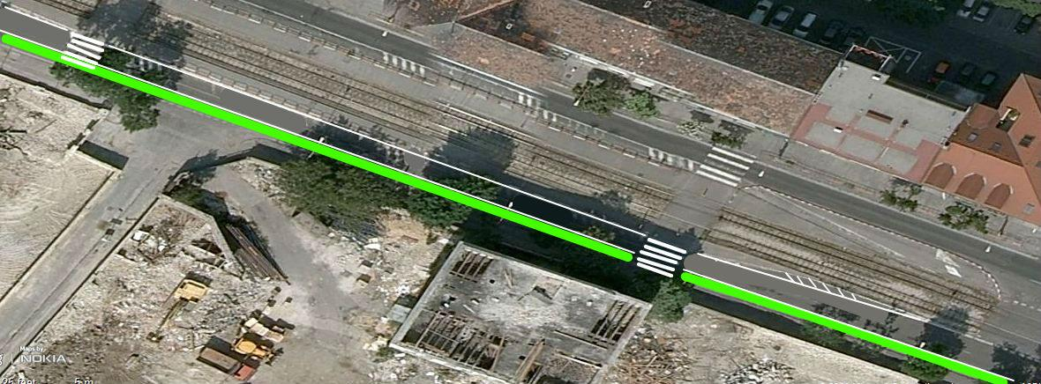

Račianska - Legerského

dnes: <http://i.imgur.com/UEQ1QN4.jpg>

zajtra: <http://i.imgur.com/v7tmyUF.jpg>

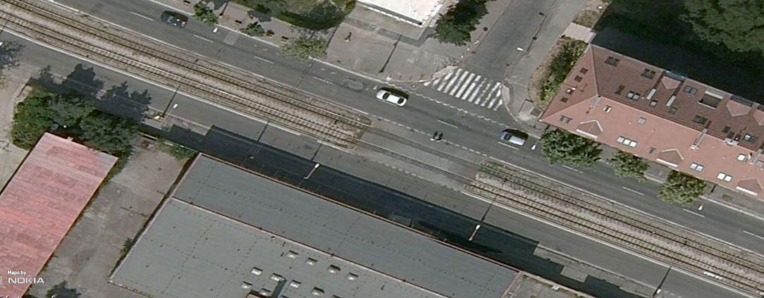

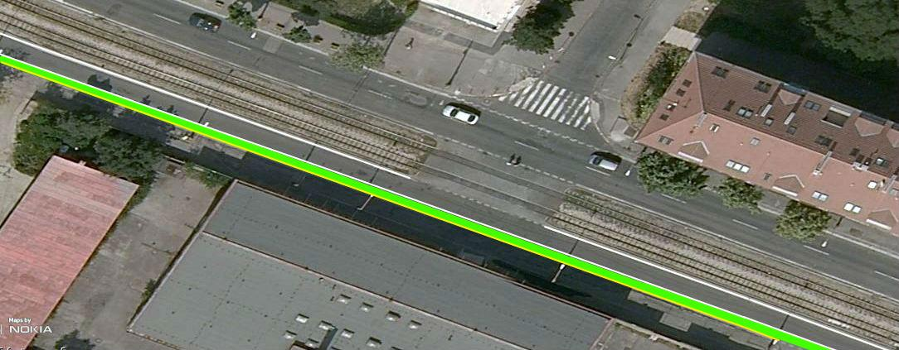

Račianska - Ovručská

dnes: <http://i.imgur.com/U5GFIbj.jpg>

zajtra: <http://i.imgur.com/WTglI7q.jpg>

